Организации двигательной активности дошкольников
в условиях режима самоизоляции

(рекомендации для родителей)

Инструктор по физической культуре:

Рябова О.В.

для групп № 1, 7, 8, 9,11,12.

Больше всего во время режима самоизоляции детям не хватает двигательной активности.
Как часто родители слышат от своих детей знакомую просьбу: «Мама, папа, поиграйте со мной!» И сколько радости получают малыши, когда взрослые, преодолевая усталость, занятость, отложив в сторону домашние дела, соглашаются поиграть. Однако игра для ребенка – это не только удовольствие и радость, что само по себе очень важно: игра оказывает на малыша всестороннее действие. В игре у ребенка развиваются коммуникативные способности, умение устанавливать с партнерами (сверстниками или взрослыми) определенные взаимоотношения; в играх воспитывается сознательная дисциплина, дети приучаются к соблюдению правил, справедливости, умению контролировать свои поступки, объективно оценивать поступки других. Игра влияет не только на развитие личности ребенка в целом, она формирует и познавательные способности, и речь, и произвольность поведения.
Среди огромного разнообразия игр особое место занимают подвижные игры. Важнейшим их достоинством является то, что они, по существу, исчерпывают все виды свойственных человеку естественных движений: ходьбу, бег, прыжки, бросание, упражнения с предметами и т. д. и потому являются самым и универсальным и незаменимым средством физического воспитания детей. Подвижные игры – лучшее лекарство для детей от «двигательного голода» - гиподинамии.
Двигательная активность это биологическая потребность организма, от удовлетворения которой, зависит здоровье детей, их физическое и общее развитие. Дома в условиях самоизоляции предлагаю с детьми организовать следующие виды двигательной активности: зарядка, игры малой подвижности, подвижные игры, игры с использованием музыки.
Зарядка (утренняя гимнастика)
Продолжительность зарядки зависит от возраста детей.
- 2-3года - 4-5 мин
- 3-4 года - 5-6 мин
- 4-5 лет - 6-8 мин
- 5-6 лет - 8-10 мин
- 6-7 - 10-12 мин
Важно выполнять упражнения вместе с детьми. Дети повторяют поведение взрослых и перенимают их привычки. Для зарядки можно использовать простые знакомые всем упражнения: наклоны головы, подъем прямых рук в стороны, вверх, наклоны, повороты туловища, приседания, махи ногами, прыжки на месте и многое другое.
Варианты зарядки для детей можно найти на детских youtube каналах:
https://www.youtube.com/watch?v=c6y8EFql0cs
Игры малой подвижности.

"Найти где спрятано"
Взрослый показывает ребенку игрушку, которую будет прятать. Ребенок (дети) отворачивается, не подсматривает. Взрослый прячет игрушку. Ребенок ищет игрушку по наводке взрослого.

"Гномы и великаны"
При слове "великаны" все должны подняться на носки и поднять руки. При слове "гномы" все должны присесть, руки опущены. Водящий стремится запутать игроков, произнося ГНОМЫ показывает ВЕЛИКАНА и наоборот.

"Танцуй, замри"
Звучит веселая музыка ребенок (дети) танцует, музыка стихает ребенок замирает на месте.
"У жирафа пятна, пятна…"
Движения выполняются под музыкальное сопровождение
https://www.youtube.com/watch?v=ShkRXrtSAS4

Игры высокой активности:
Мама проводит с малышом практически все свое время. Вы строите из кубиков башенки, читаете книжки, рисуете, но этого недостаточно. Крохе хочется бегать, прыгать, веселиться. Поиграй вместе с маленьким живчиком.

«Шустрое перышко»

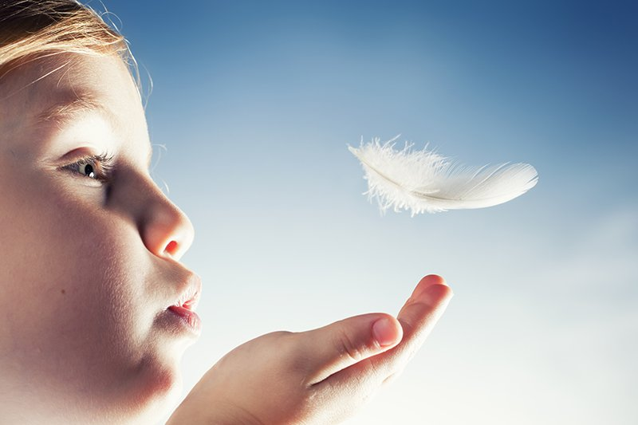
Поделите комнату на две части: одна половина твоя, другая – ребенка. Возьмите перышко и вместе начинайте дуть, стараясь, чтоб оно не упало на пол. Задача малютки – выдуть перышко на мамину половину комнаты, Ваша – на половину крохи. На чьей стороне оно упадет, тот и проиграл.
«Футболисты»
Выстройте зайчиков, мишек и других зверушек в две параллельные линии: одна – для мамы, другая – для малютки. Толкайте мячики ногами, обходя каждую игрушку. Победит тот, кто первым пройдет всю линейку.

«Автодогонялки»

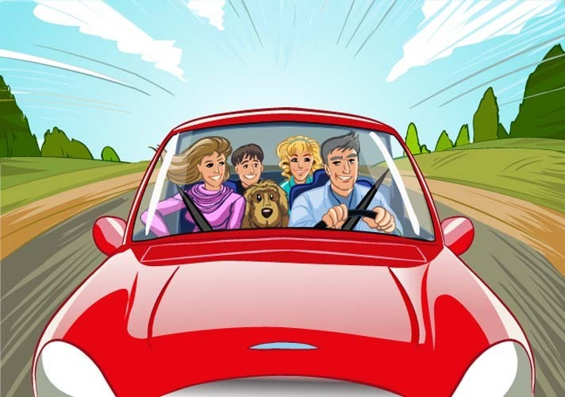
Поиграйте в автодогонялки. Задача каждого игрока состоит в том, чтобы его механический «конь»-машинка быстрее пересек всю комнату и приехал первым к противоположной стене. Одновременно с ребенком разгоняйте машинки – и за ними вслед. Автомобиль остановился? Повторите гонку! Мама, на старт! Играем всей семьей. Для малыша настоящий праздник, если родители решили порезвиться вместе с ним. Делайте это как можно чаще. Ведь так замечательно, когда собирается вся семья.

«Выбивалы»
Бросаться подушками очень весело: они легкие, мягкие; если попадут, не больно. А еще они разные по величине и форме. В этой игре нет каких-либо правил. Просто забавляйтесь всей семьей, пока не надоест. Будьте готовы: в такую игру маленький непоседа способен играть без устали хоть целый день!

«Прятки»

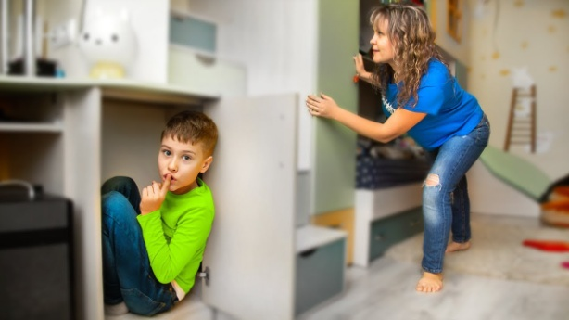
Одна из самых любимых игр детей любого возраста. Можно просто прятаться и по очереди искать друг друга или играть в жмурки. Папа будет котом. С завязанными глазами он поймает мышек (маму и своих детей (ребенка).

«Папочка из страны зверушек»
Как ни странно, но папы очень любят корчить рожицы и подражать разным животным. Не веришь? Представьте, что вы все попали в страну, где живут лишь маленькие обитатели леса. У папы в этой игре самая главная роль! Пусть он показывает своему чадо, как ведут себя различные звери и птички. Малыш парит на руках у папы – так делает ласточка. Папа опустился на колени и накрыл малютку, как зонтик? Он – оберегающий своего детеныша медведь. Кроха катается на папиной спине? Папа – лошадка. Мама, подключайся! Изобрази обезьянку, безумно любящую своего шалунишку. Покачай его, непоседа будет в восторге!

«Попрыгунчики»
Помните, как во дворе и в школе на переменках Вы играла в резиночку? Первый уровень, потом второй, третий. Четвертый – это уже высший пилотаж. Научите и своего кроху этой замечательной игре. Держите с папой ногами резинку сначала на самом низком уровне. Малыш не сможет сразу выполнять сложные прыжки, но простые перешагивания и перепрыгивания ему вполне под силу. Попрыгунчик устал? Пришло время и родителям продемонстрировать свое мастерство!

«Волшебная дорожка».
Приготовьте несколько небольших ковриков или просто вырежьте из бумаги различные картинки. Девочкам будет интересно «порхать», как бабочки, с ромашки на ромашку, мальчикам – «перелетать» с планеты на планету. Разложите изображения по комнате на небольшом расстоянии друг от друга. Пусть малыши перепрыгивают с одного на другой! Раскладывайте ромашки и планеты каждый раз по-новому.

«Пузыри».
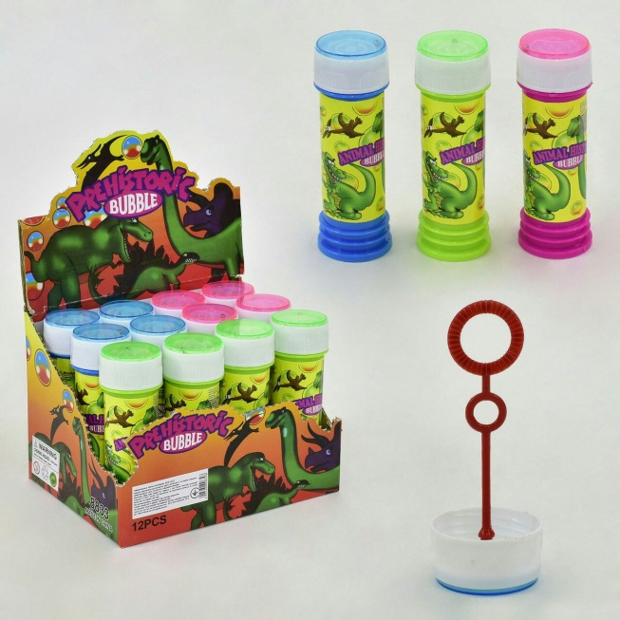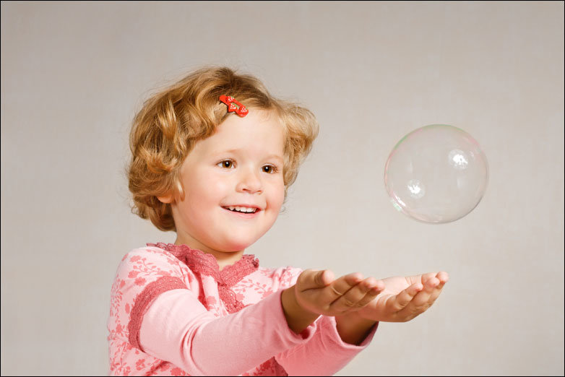
Все детки любят играть с пузырями. Позволь малышам просто порезвиться, хватая мыльные шарики. Можно выдувать маленькие – кто какой поймает? Или постарайся сделать один большой пузырь. Кто быстрее достанет?

«Поскакали!»
Скакалка – один из самых любимых детками атрибутов игры. Пусть двое малышей попробуют синхронно ее крутить. Или поиграйте в «Рыбака и рыбку». Вы, наклонившись, кружитесь со скакалкой в руке на месте, а детки пытаются ее перепрыгнуть. Чьих ножек она коснулась, тот и пойман. Победит тот, кто лучше всех прыгает.

«Задорные колобки»
Детишки охотно покачаются по полу. Конечно, лучше, если он устелен мягким ковром или одеялами. Сначала пусть переворачиваются с боку на бок. Это вовсе не сложно! Как только они освоят простые перевороты, могут попробовать кувыркнуться вперед через голову. Получилось? Отлично! Нет? Пусть малыши опять сделают это через бочок. А теперь посоревнуйтесь, но уже кто быстрее перекатится от одного края ковра до другого.

«Формула 1»
Классная игра, которая понравится детям любого возраста. Соорудите в комнате «тоннель» из различных предметов. В ход пойдут и табуретки, и стол, и коробки. Главное, чтобы ребята могли пролезть под ними. Чем больше Вы найдете подходящих приспособлений, тем интереснее. Предложите крохам представить, что они – машины. Победит тот, кто первым придет к финишу, одолев, пять «кругов». Во время гонок можно включить музыку – будет очень весело!

«Перелетные птички, летим!»
Попросите малюток представить себя птичками. Свейте им гнездышко из подушек и одеял в углу комнаты. По сигналу «полетели!» малыши, подняв ручки-крылья в стороны, «вылетают» из гнезда и бегают по комнате. После слова «дождь» возвращаются в гнездышко и укрываются от непогоды.

Оставайтесь дома!
Берегите своих близких!

